**Каминская Елена Карнеева (Kaminska Elena)**

16 мая 1792 г – крещение (НИАБ 136-13-894, лист 15об, №25/1792-р (ориг)).

Лист 15об. **Метрическая запись №25/1792-р (ориг).**

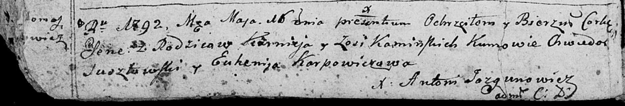

Дедиловичская Покровская церковь. 16 мая 1792 года. Метрическая запись о крещении.

Kaminska Elena – дочь родителей с деревни Домашковичи.

Kaminski Karnej – отец, селянин.

Kaminska Zosia – мать, селянка.

Juszkowski Chwiedor - кум.

Karpowiczowa Euhenija - кума.

Jazgunowicz Antoni – ксёндз.